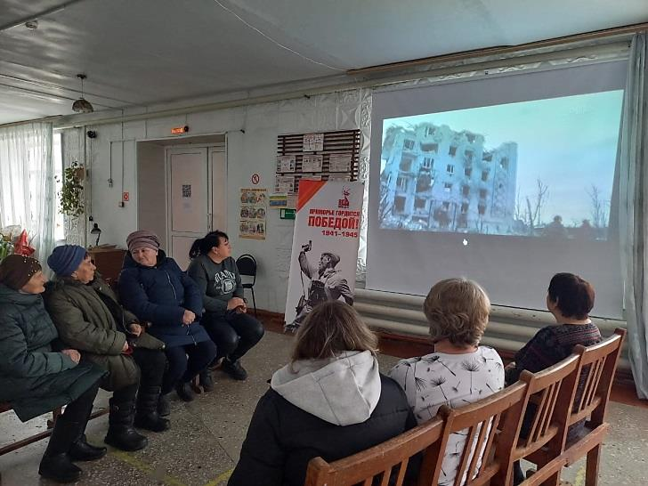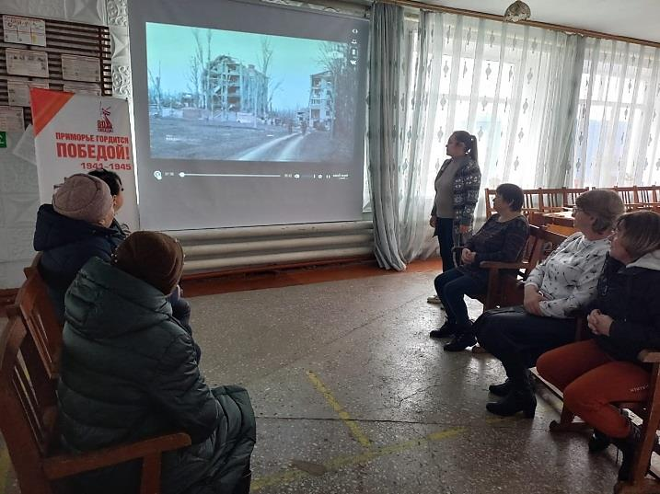 13 марта в библиотеке-филиале №3 села Грушевое прошёл показ документального фильма «Я иду домой» (режиссёр В. Рытков) о трагической судьбе заместителя командира войсковой разведки, который потерял самых близких и родных людей. Отказавшись от привычной жизни, он уехал выполнять свой гражданский долг – защищать Родину. После просмотра фильма присутствующие выразили своё отношение к войне на Украине и к подвигам, отваге и мужеству героев СВО.

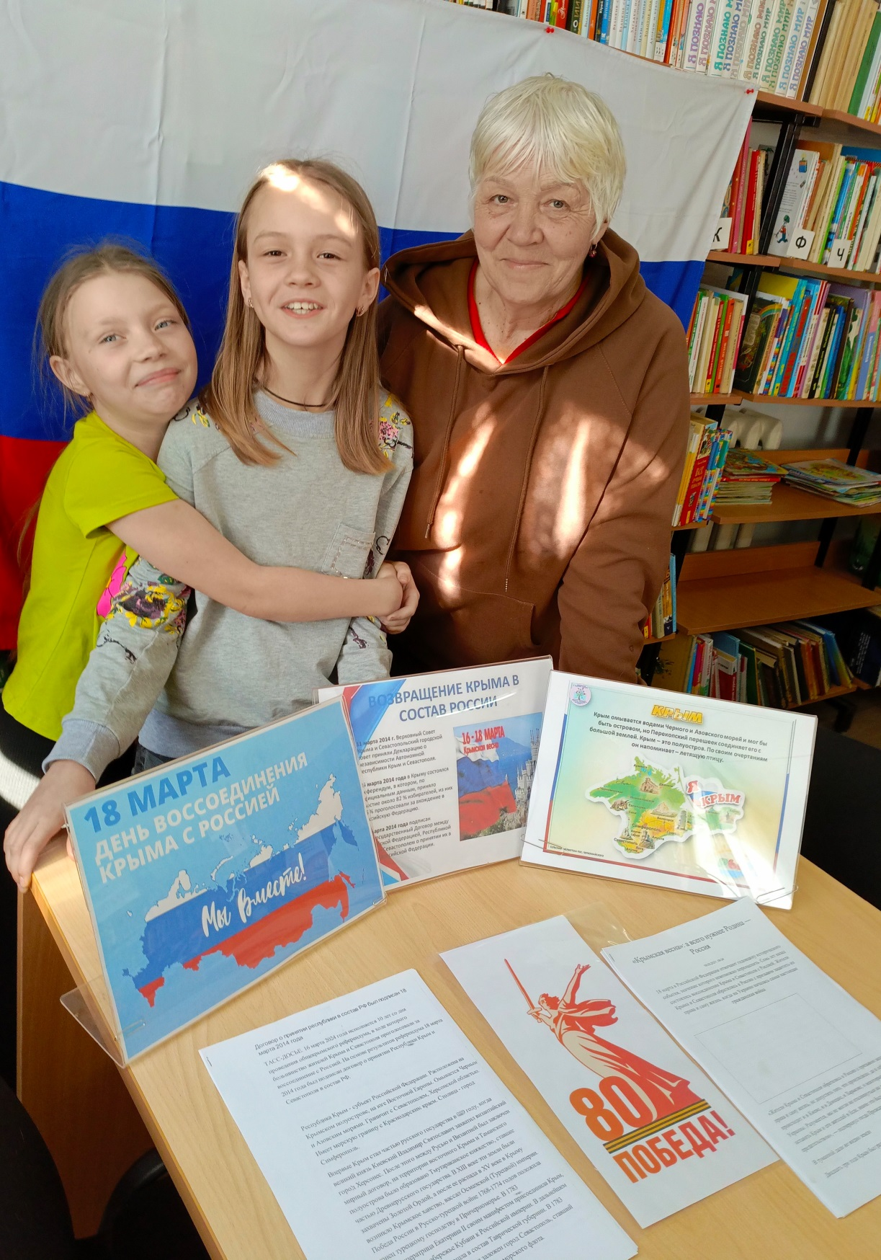18 марта в нашей стране отмечается важный праздник – День воссоединения Крыма с Россией. Присоединение, а вернее – возвращение, этих территорий в состав Российской Федерации было зафиксировано межгосударственным договором, подписанным как раз 18 марта 2014 года в Георгиевском зале Большого Кремлёвского дворца в Москве главами России и Республики Крым. В связи с этой датой в библиотеке-филиале №2 прошёл патриотический час «Возвращение в родную гавань», где читатели познакомились с историей и достопримечательностями полуострова.

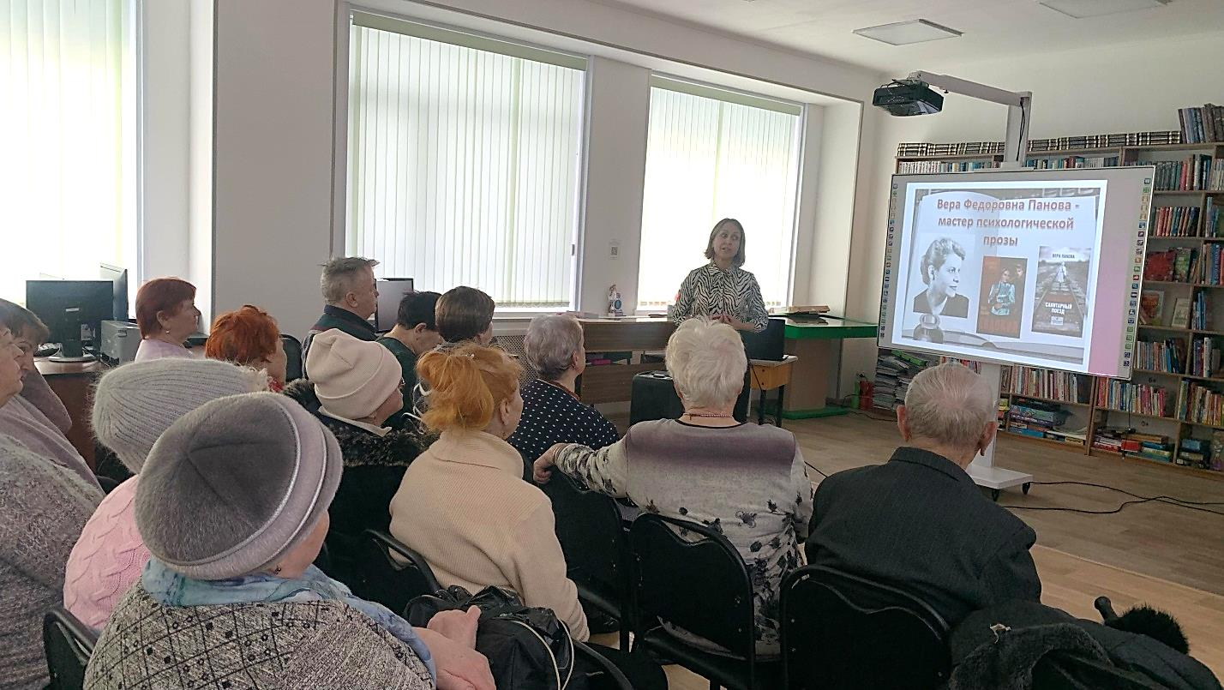14 марта в Центральной библиотеке для слушателей Высшей народной школы прошёл литературный кино-час «Писатель, точно знающий, что такое любовь», посвященный 120-летию со дня рождения советской писательницы Веры Фёдоровны Пановой. Библиотекарь познакомила слушателей с биографией автора, не простой судьбы в период Великой Отечественной войны, а также ее произведениями. Роман «Спутники», повести «Евдокияи «Серёжа» пронизаны военной тематикой и занимают особое значение в творчестве писателя. По этим произведениям сняты художественные фильмы. Экранизацию фильма «Серёжа» с удовольствием не только посмотрели, но и обсудили.

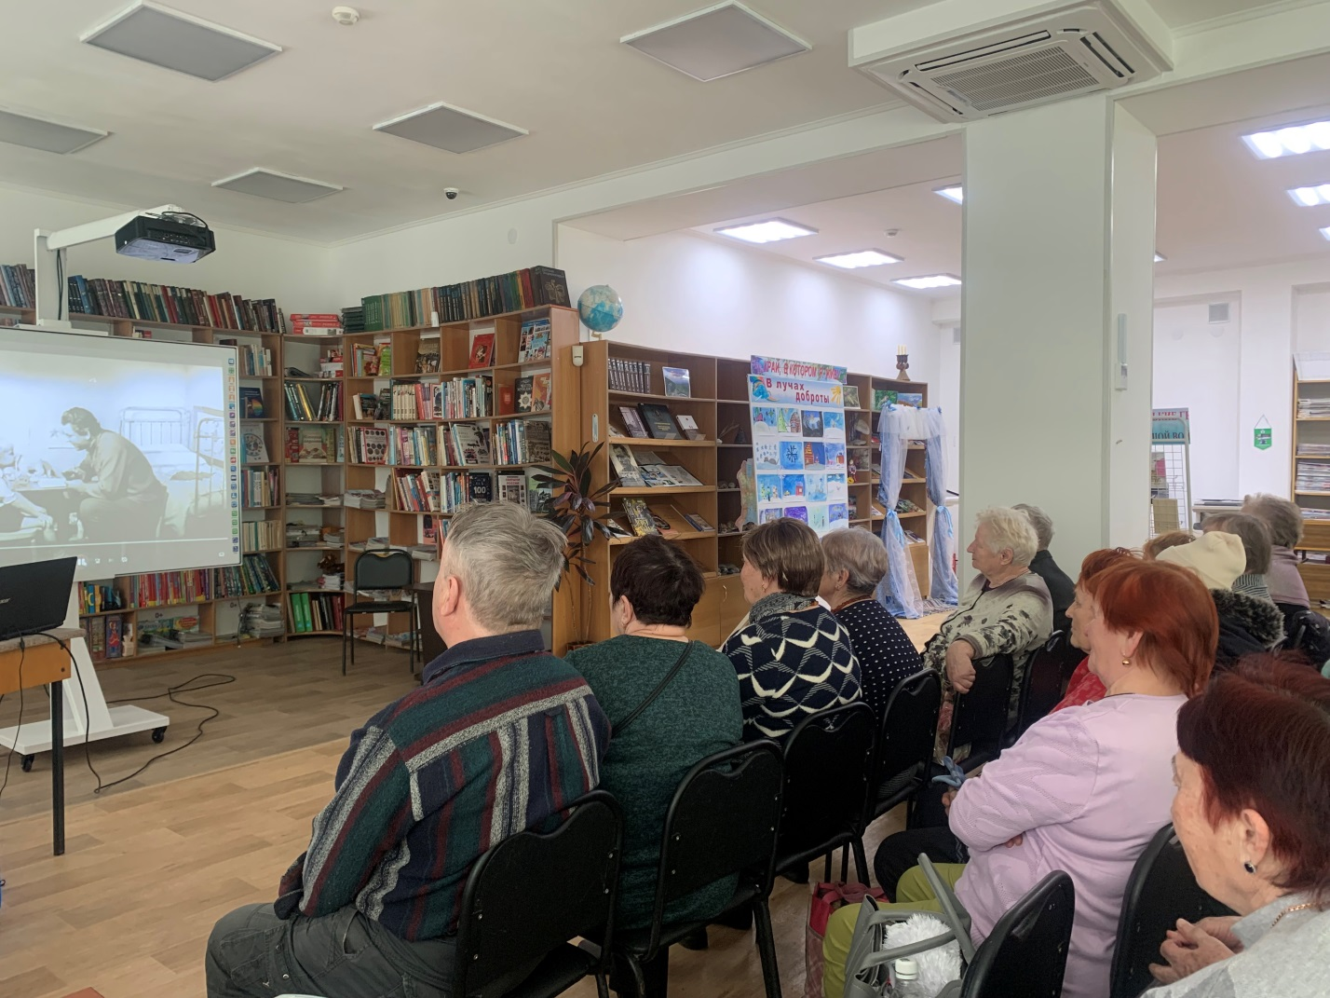

14 марта в уютном читальном зале Центральной библиотеки прошла встреча с писателем из г. Владивостока Еленой Анатольевной Динисюк. Елена Анатольевна вместе со своей дочерью Ангелиной, которая тоже является юной поэтессой и музыкантом, проделали долгий путь, чтобы порадовать юных дальнереченцев своим творчеством. Гостьи рассказали ребятам, что они являются представительницами литературной династии. Елена Анатольевна исполнила для ребят песни собственного сочинения, посвященные нашей родной приморской земле.

Творческие подарки для гостей нашей библиотеки подготовили учащиеся МБОУ «Лицей». Ученики 3а класса показали спектакль по сказке Елены Динисюк «Приключения в королевстве Цифроландия», а ученицы 9 класса создали мультфильм по этой же сказке. Ребята, посещающие кружок кукольного театра под руководством Татьяны Анатольевны Янтудиной подготовили сценку по сказке «Рождественская снежинка». Импровизированную сцену мероприятия украшал стенд с рисунками учеников МБОУ «Лицей» и МБОУ «СОШ №5». Все присутствующие на мероприятии ребята получили в подарок от Елены Анатольевны и Ангелины книги с личным автографом, памятные значки и кружки в символике «Цифроландии».

Встреча прошла очень активно, радостно. Улыбки не сходили с лиц детей, а гостьи были приятно удивлены теплой и дружной атмосферой, которую удалось создать библиотекарям на встрече. Центральная библиотека благодарит за помощь в подготовке к мероприятию учителей МБОУ «Лицей»: Надежду Константиновну Семененко, Наталью Степановну Ибряеву и Татьяну Викторовну Бочкареву.

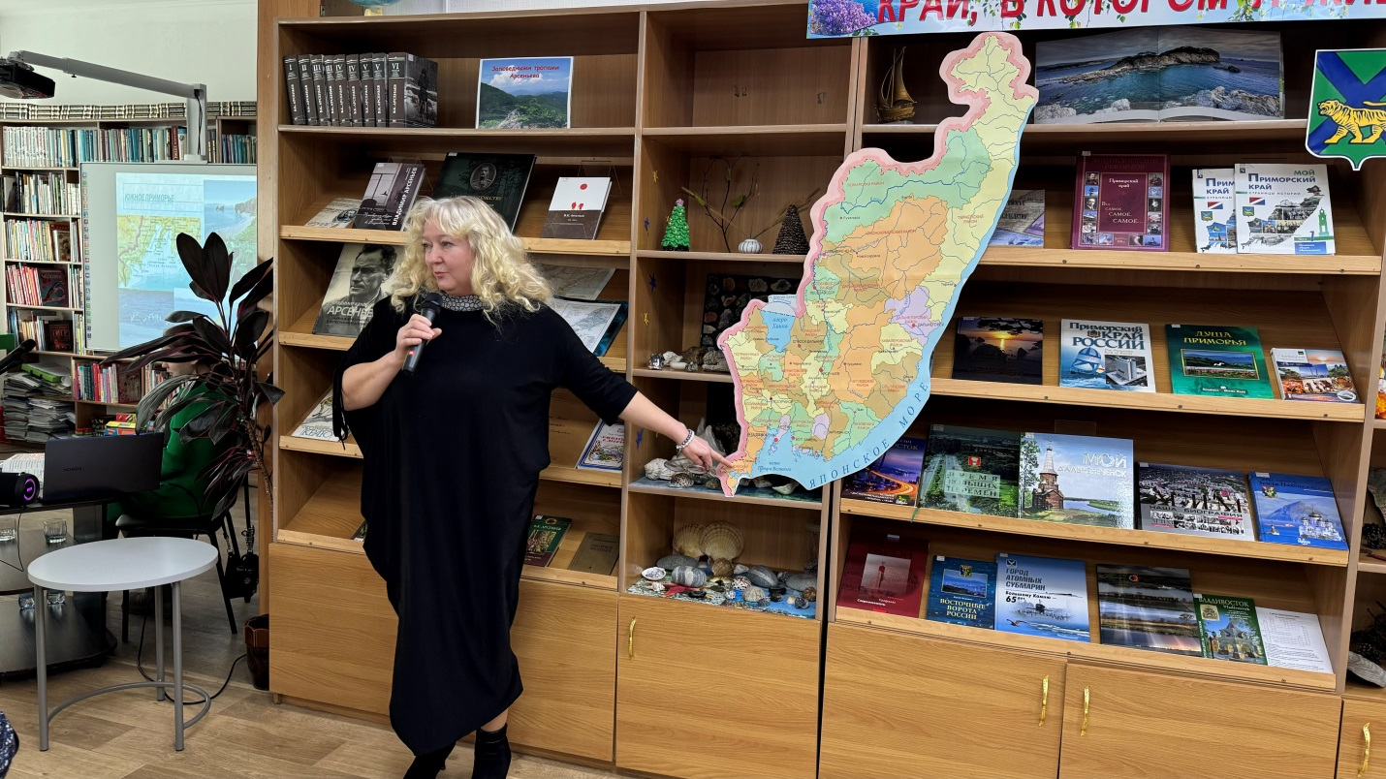

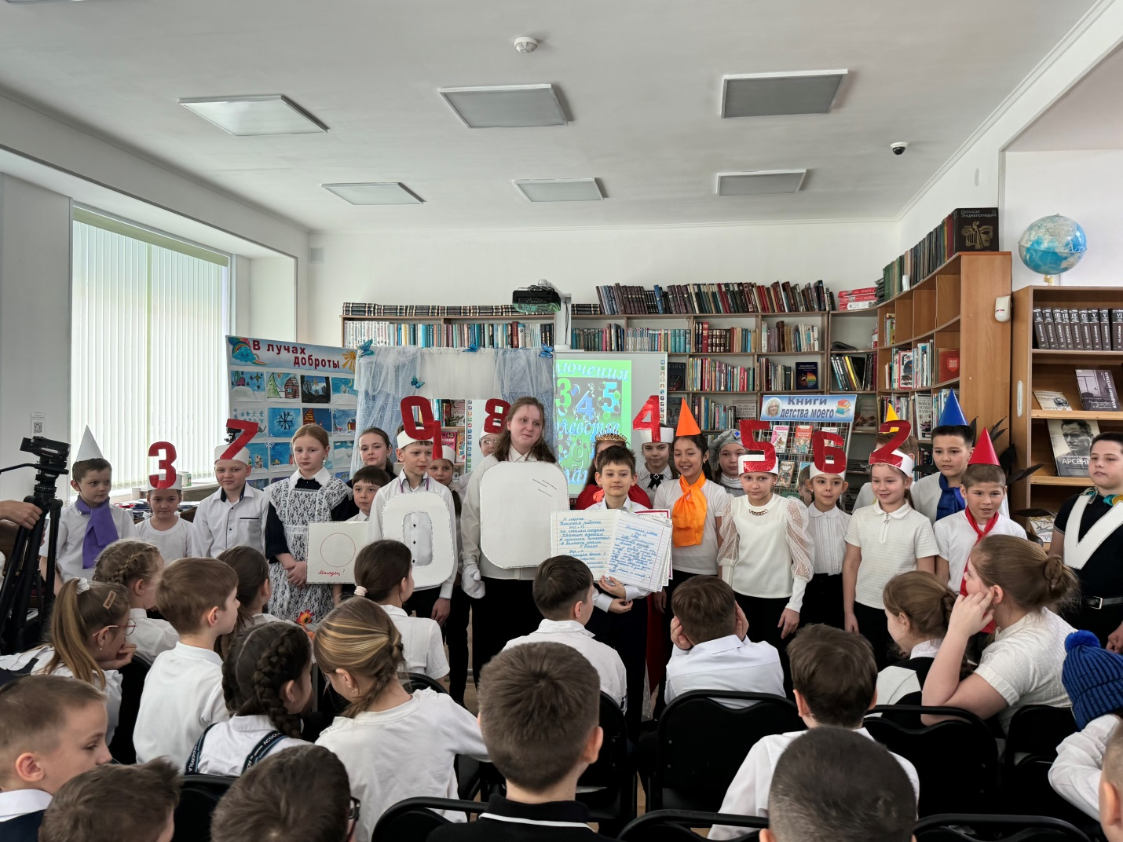

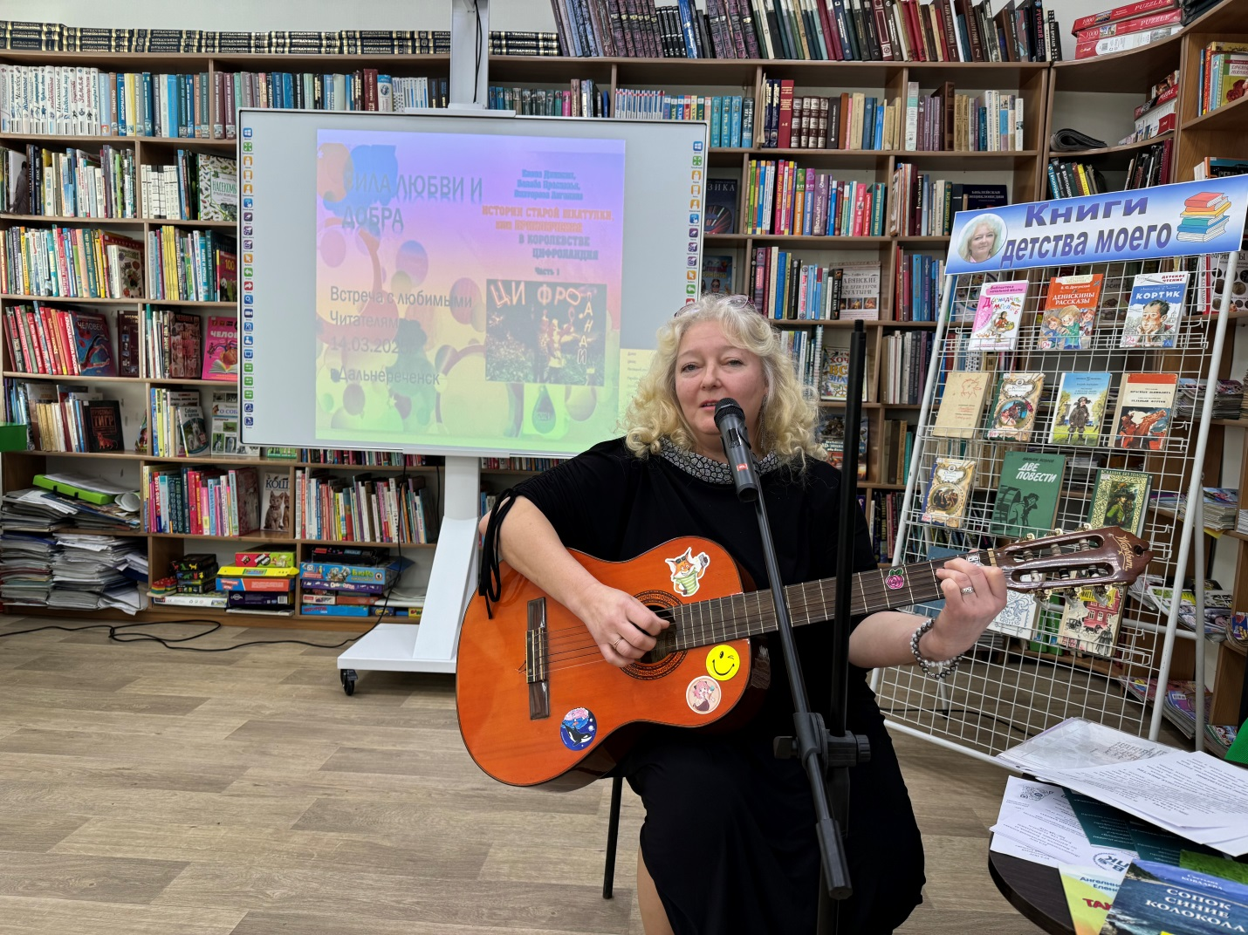

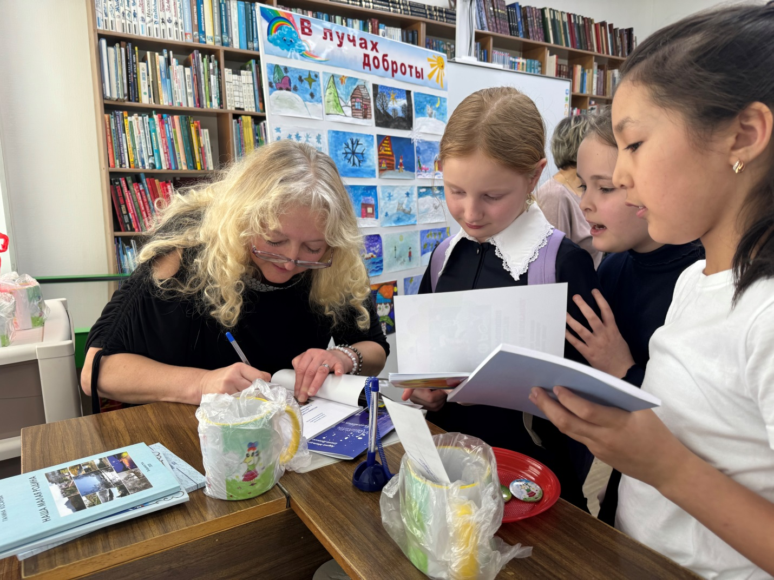

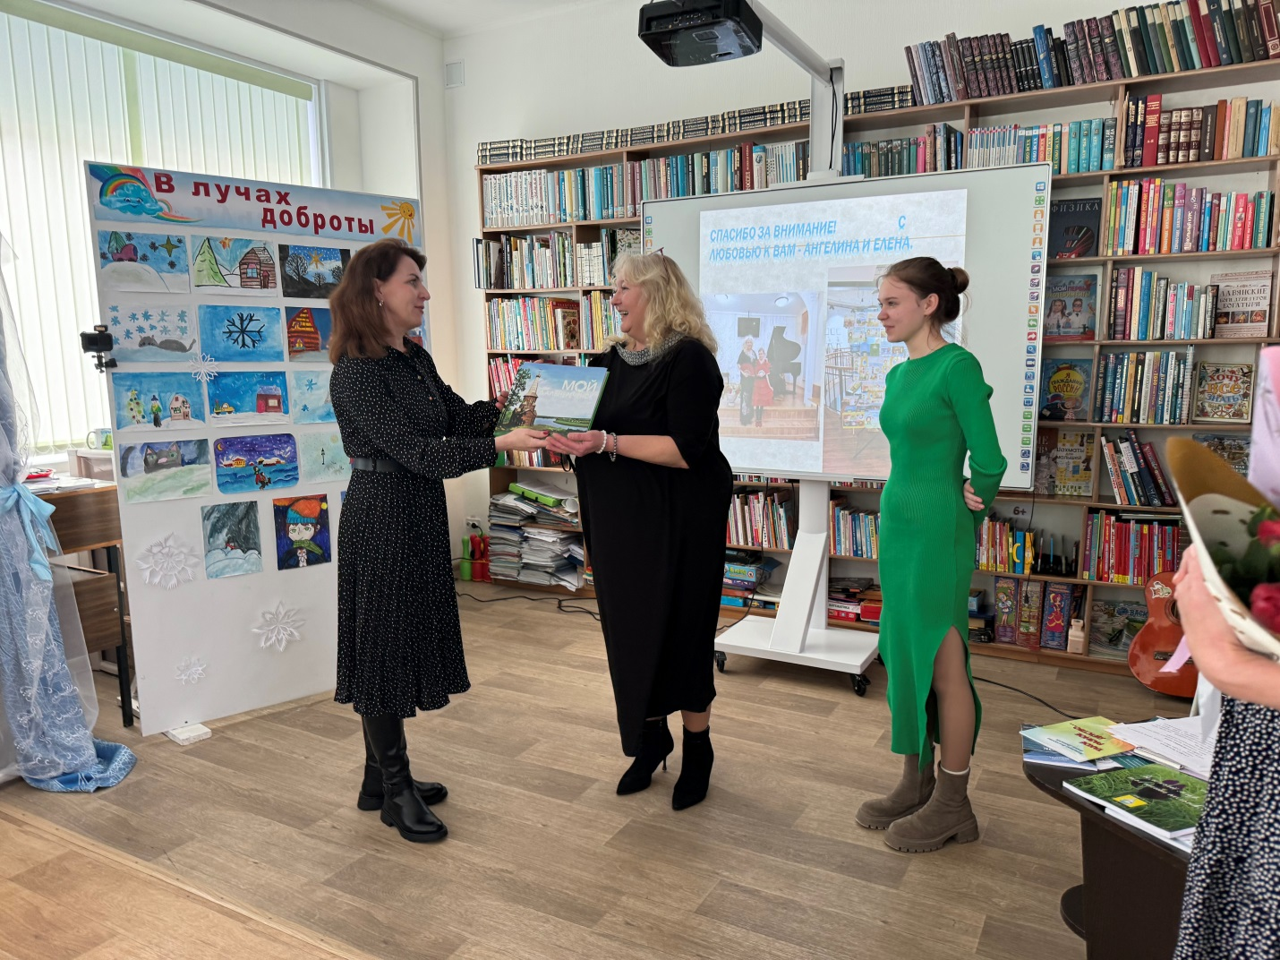

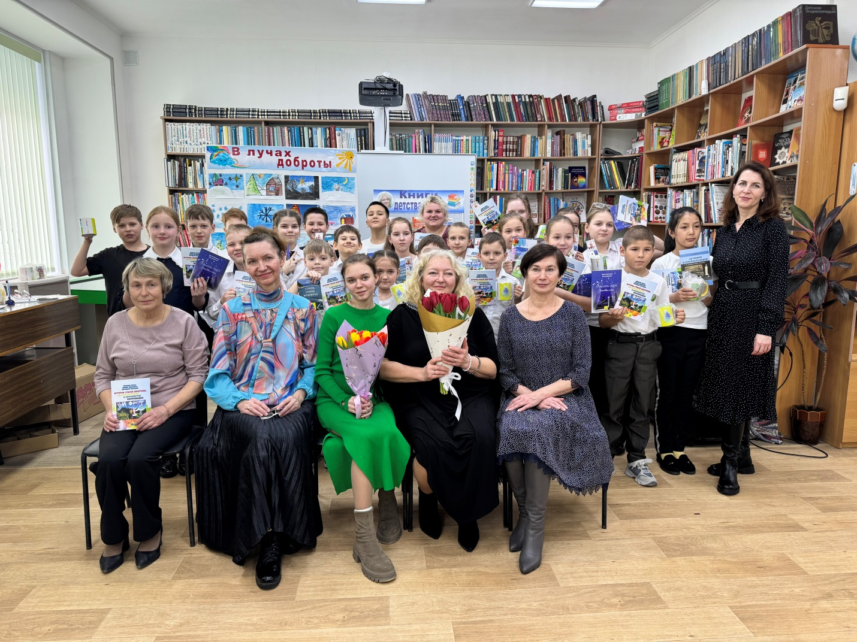

10 марта состоялось вручение Благодарностей активным участникам Девятой общероссийской акции «Дарите книги с любовью!», которая была организована Российской государственной детской библиотекой и Ассоциацией «Растим читателя» в рамках Международного дня книгодарения. Благодарности вручены классному руководителю 3 «В» класса МБОУ «Лицей» – Ибряевой Наталье Степановне, а так же ученикам Жигалеву Алексею, Корытову Александру, Головатюку Ростиславу.

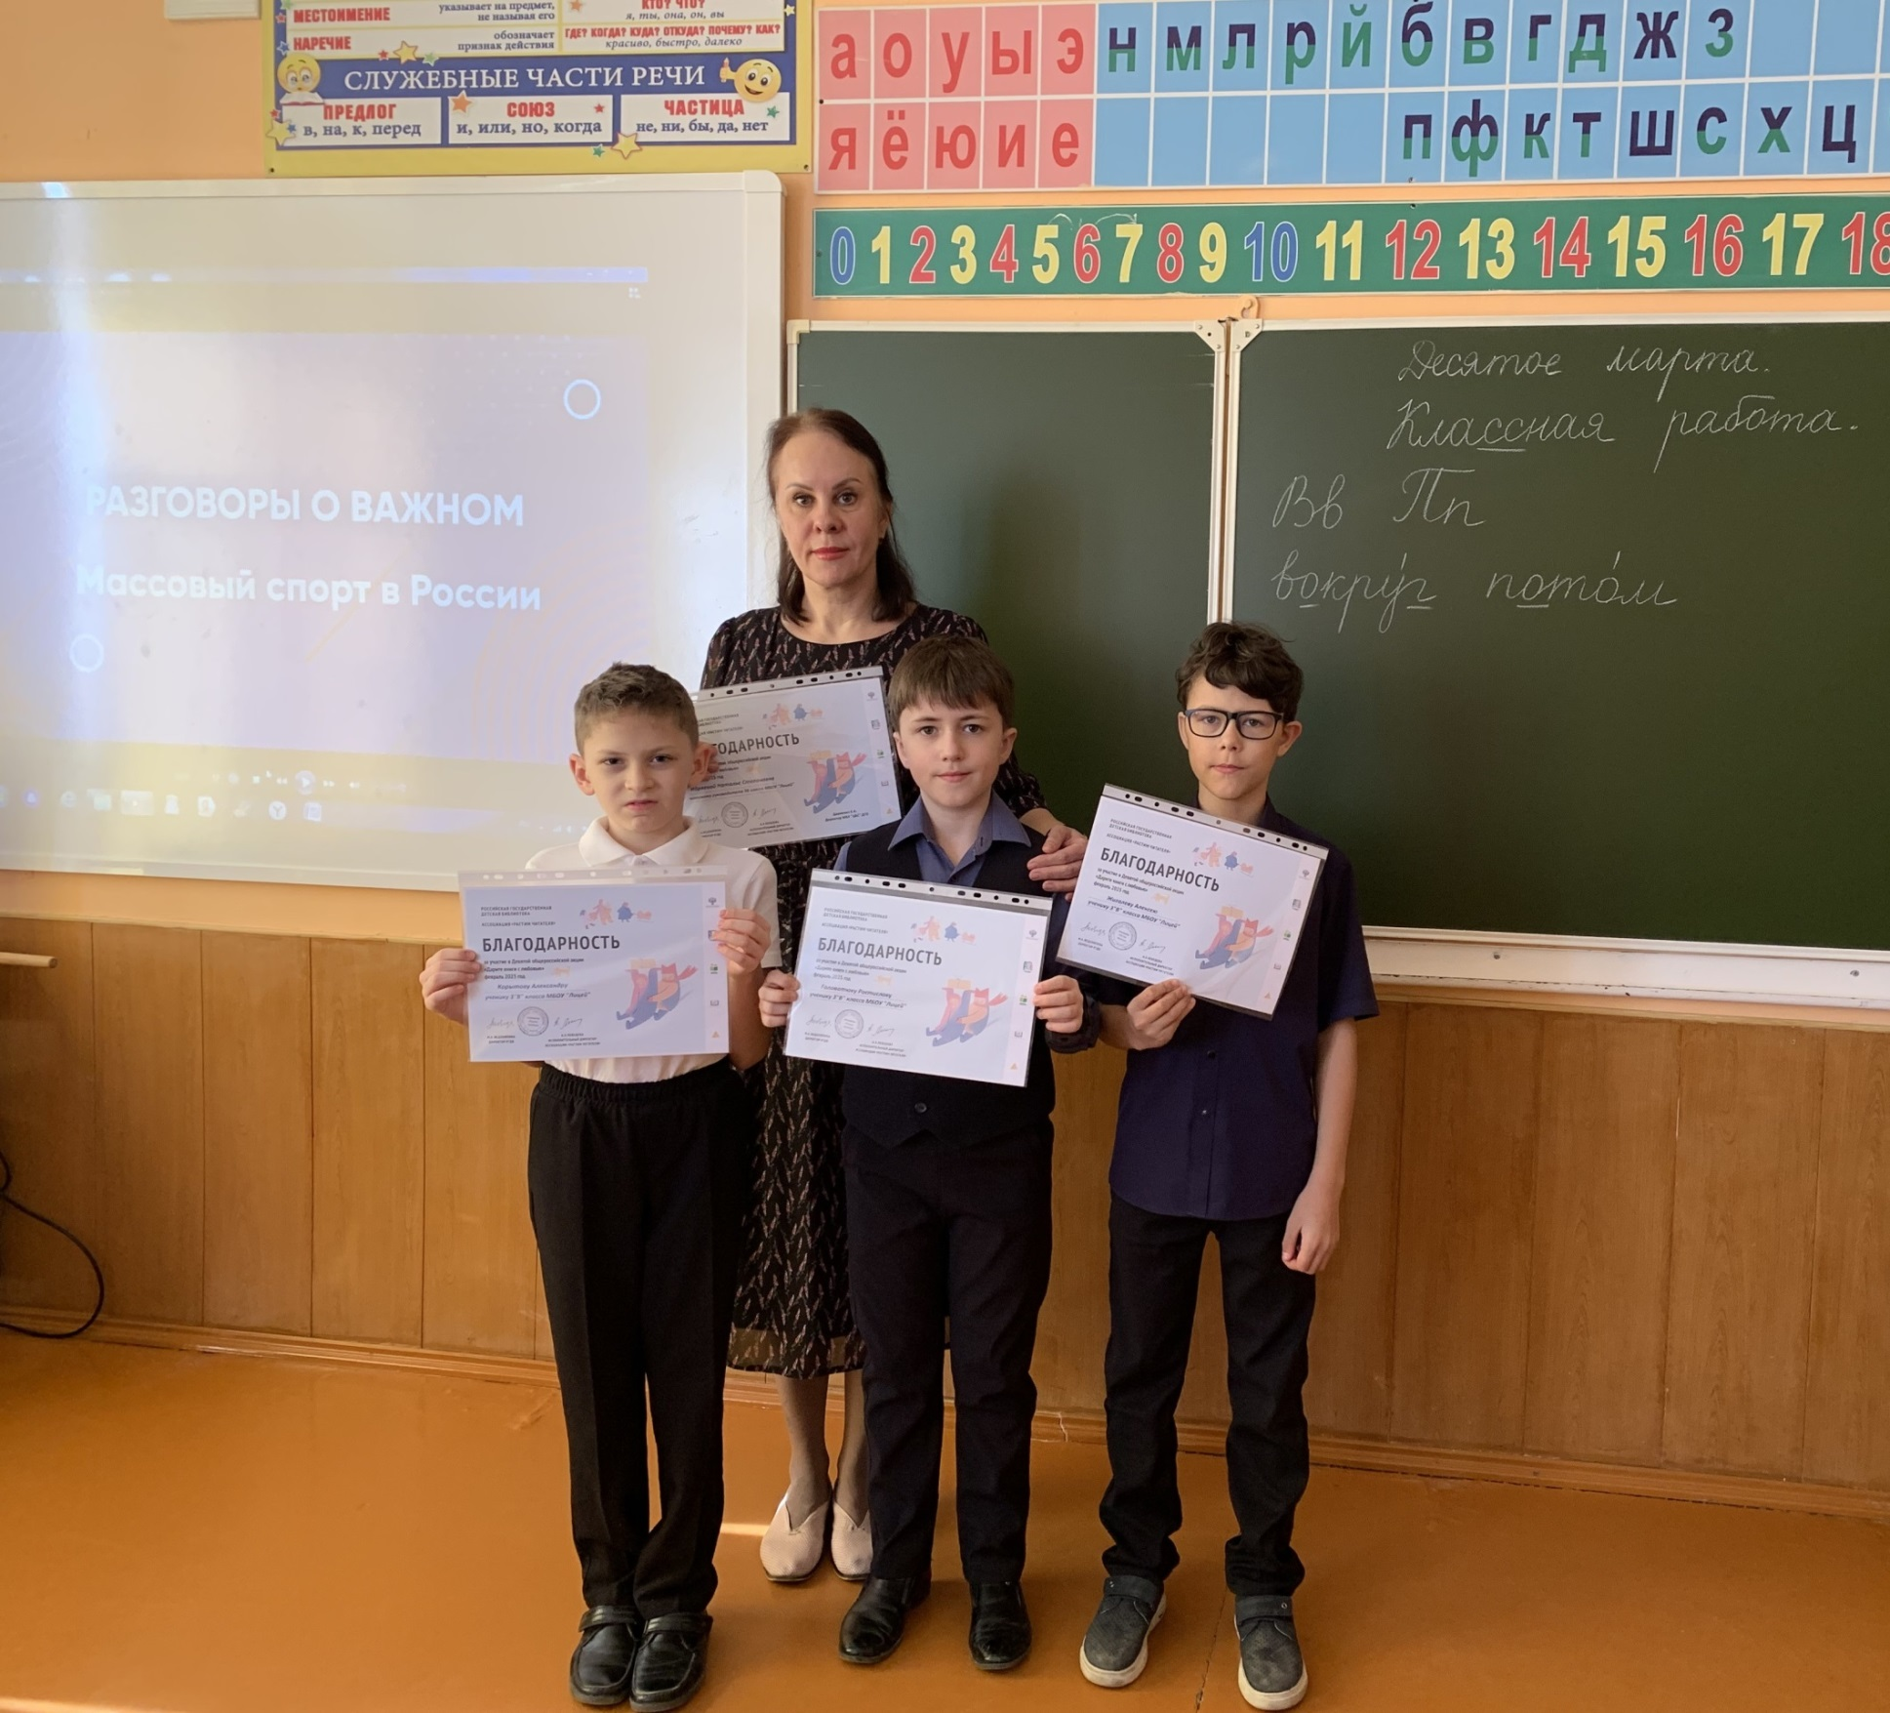

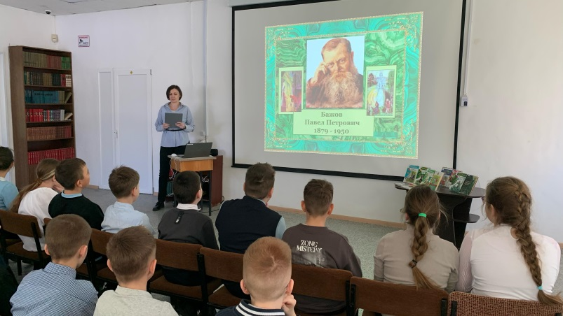В Центральной библиотеке для учеников 4 «Б» класса МБОУ «Лицей» в рамках программы «Заветное слово» проведён литературный урок-викторина «Павел Петрович Бажов и его Малахитовая шкатулка». Ребята узнали об интересных фактах биографии замечательного писателя, познакомились с его произведениями, погрузились в волшебный мир уральских сказов Бажова. Для ребят была проведена увлекательная интеллектуально-литературная викторина по произведениям сказочника, где дети дружно отвечали на вопросы. По завершении мероприятия все получили в подарок книжные закладки.

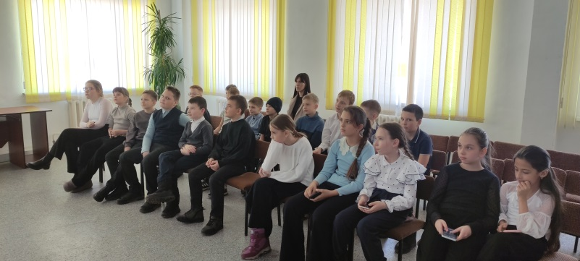

С 11 по 14 марта в Центральной библиотеке в честь 100-летия сказки К. И. Чуковского «Бармалей» для дошкольников были проведены библиотечные часы «В гостях у Бармалея». Библиотекарь рассказала детям о писателе К. И. Чуковском, поведала интересную историю появления персонажа «Бармалей» и прочитала ребятам сказку. Затем вместе с ребятами порассуждали о положительных и отрицательных чертах героев произведения и посмотрели мультфильм.

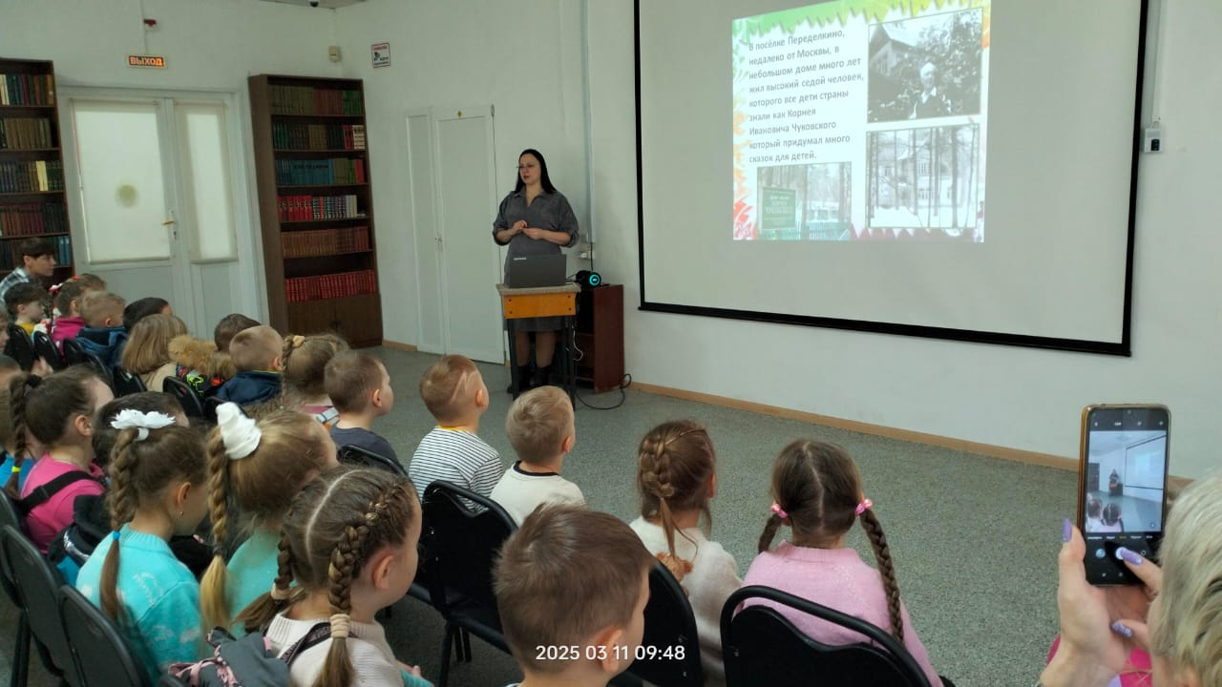

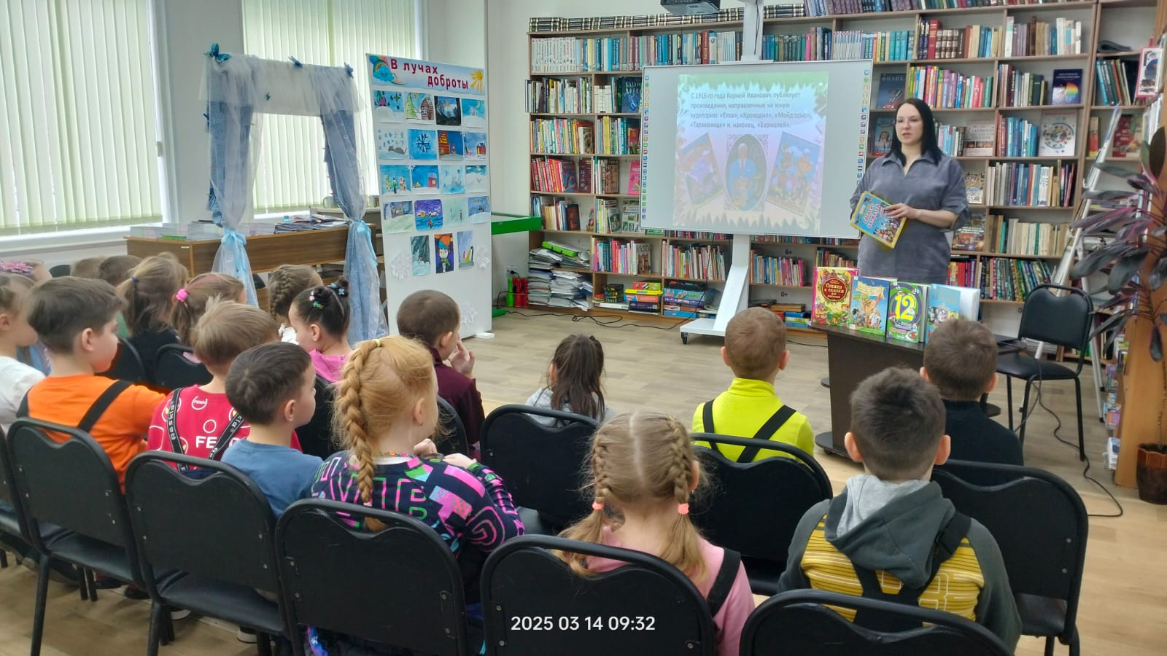

Для детей из детских садов регулярно проводятся экскурсии в библиотеку, во время которых дети знакомятся с историей библиотеки, узнают, для чего нужны каталоги и картотеки, знакомятся с правилами поведения в библиотеке, с правилами обращения с книгой. На этот раз в библиотеке побывали старшие группы детского сада «Звёздочка». Особенно понравилось детям в читальном зале, где они листали и рассматривали интересные книги с красочными иллюстрациями.

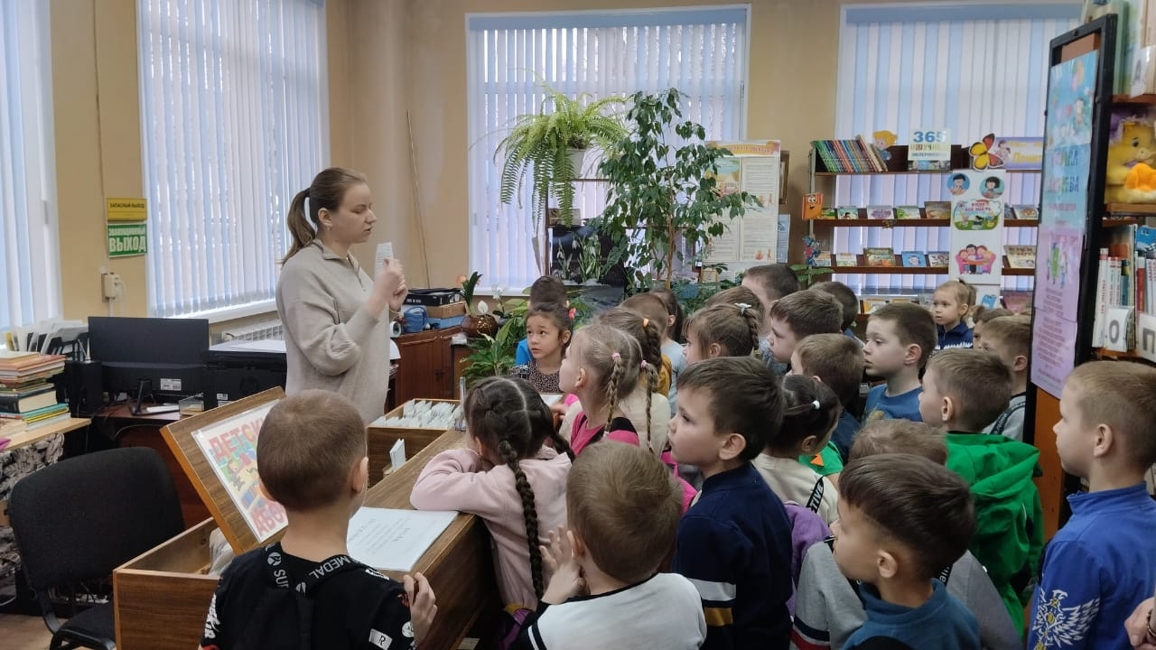

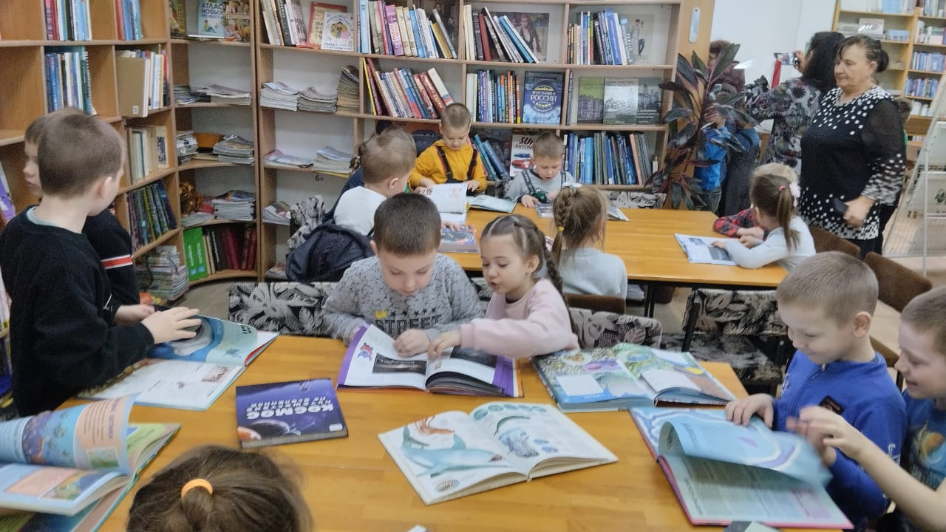

В предпраздничные дни 8 марта читальный зал Центральной библиотеки наполнился не только красотой, но и светом весны. Под руководством педагога Детской школы искусств Любовь Владимировны Аношкиной была оформлена выставка декоративно-прикладного творчества «Украсим жизнь свою цветами»учеников 3-го класса Детской школы искусств. Материалом для творчества послужил фоамиран. Картины удивляют своей фантазией, яркими композициями и красотой букетов. Все букеты и композиции по-своему великолепны. Огромное спасибо Любовь Владимировне и её ученикам за доставленное эстетическое удовольствие.

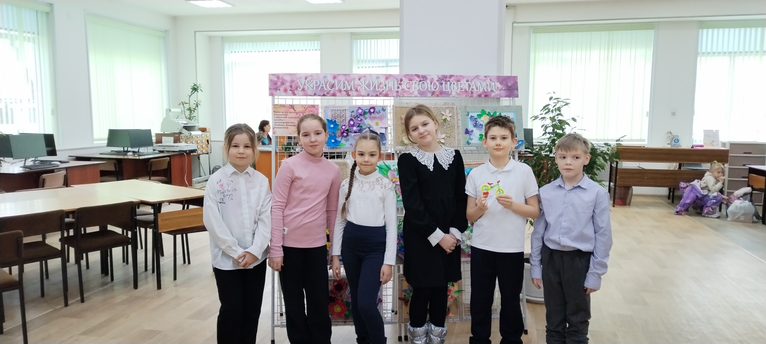

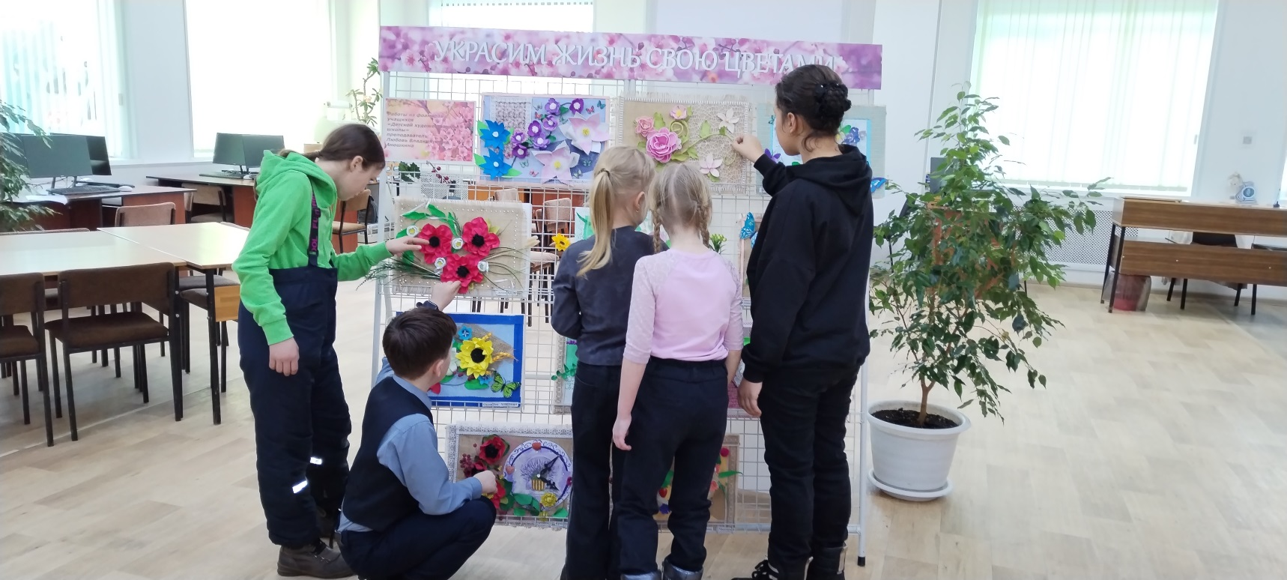

14 марта на экскурсию в библиотеку «Дом, в котором живут книги» были приглашены учащиеся 1-а класса школы №3. Ребятам рассказали о том, что такое «библиотека» и кто такой «читатель». Познакомили с правилами пользования библиотекой и правилами обращения с книгой. Дети увидели, где живут книги, узнали, как записаться в библиотеку и как выбрать книгу на стеллаже. Первоклассники с удовольствием отгадывали загадки, отвечали на вопросы викторины «Кто живёт в книжке», участвовали в игре «Доскажи словечко». В завершении мероприятия библиотекарь пожелала детям новых и интересных встреч с книгами, и пригласила их чаще приходить в дом, в котором живут книги.

